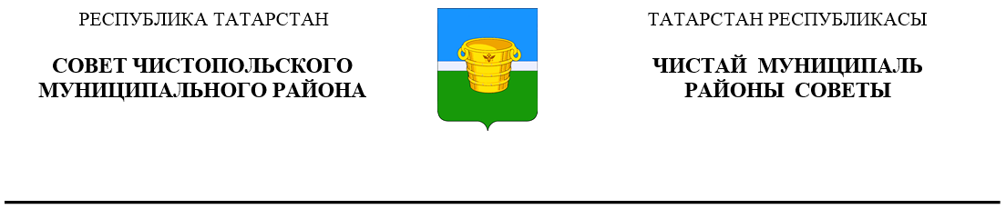
 | Решение |  | Карар
от 26 сентября 2019 года г.Чистополь |  |  | № 47/6

О внесении изменений в Решение
Совета Чистопольского муниципального
района от 18.07.2018 №35/4 «Об утверждении Порядка установления льготной арендной платы для неиспользуемых объектов культурного наследия, включенных в единый государственный реестр объектов культурного наследия (памятников истории и культуры) народов Российской Федерации, находящихся в неудовлетворительном состоянии, относящихся к собственности муниципального образования «Чистопольский муниципальный район» Республики Татарстан, и Порядка предоставления физическим и юридическим лицам в аренду неиспользуемых объектов культурного наследия (памятников истории и культуры) народов Российской Федерации, находящихся в неудовлетворительном состоянии, относящихся к собственности муниципального образования «Чистопольский муниципальный район» Республики Татарстан»

В соответствии с Федеральным законом от 6 октября 2003 года №131-ФЗ «Об общих принципах организации местного самоуправления в Российской Федерации», Уставом муниципального образования «Чистопольский муниципальный район Республики Татарстан», Совет Чистопольского муниципального района Республики Татарстан
РЕШАЕТ:

1. Внести в Порядок предоставления физическим и юридическим лицам в аренду неиспользуемых объектов культурного наследия (памятников истории и
культуры) народов Российской Федерации, находящихся в неудовлетворительном состоянии, относящихся к собственности муниципального образования «Чистопольский муниципальный район» Республики Татарстан, утвержденное решением Совета Чистопольского муниципального района Республики Татарстан от 18.07.2018 №35/4 «Об утверждении Порядка установления льготной арендной платы для неиспользуемых объектов культурного наследия, включенных в единый государственный реестр объектов культурного наследия (памятников истории и культуры) народов Российской Федерации, находящихся в неудовлетворительном состоянии, относящихся к собственности муниципального образования «Чистопольский муниципальный район» Республики Татарстан, и Порядка предоставления физическим и юридическим лицам в аренду неиспользуемых объектов культурного наследия (памятников истории и культуры) народов Российской Федерации, находящихся в неудовлетворительном состоянии, относящихся к собственности муниципального образования «Чистопольский муниципальный район» Республики Татарстан» (с изменениями, внесенными решением Совета Чистопольского муниципального района от 25.07.2019 №45/6) изменения изложив пункт 17 в следующей редакции:
«17. Одновременно с заключением договора аренды объекта культурного наследия, с арендатором заключается договор аренды земельного участка, на котором расположен объект культурного наследия, в соответствии с действующим законодательством.
Договор аренды земельного участка заключается не позднее 60 дней со дня заключения договора аренды объекта культурного наследия.
Если земельный участок сформирован по обрезу фундамента объекта культурного наследия, договор аренды земельного участка не заключается. В этом случае в договор аренды объекта культурного наследия включается арендная плата за часть земельного участка сформированного по обрезу фундамента объекта культурного наследия. Размер арендной платы за земельный участок определяется в соответствии с нормативными правовыми актами, регулирующими порядок определения арендной платы за земельные участки.
Заключение договора аренды не требуется, если земельный участок не сформирован и не поставлен на кадастровый учёт, при этом арендатором не используется территория, прилегающая к объекту культурного наследия. В этом случае в договор аренды объекта культурного наследия включается арендная плата за часть земельного участка по обрезу фундамента объекта культурного наследия, рассчитанная по формуле:
ПР=Pan x Пзу x N
12
Пр- Размер платы за земельный участок под объектом;
Рan- размер годовой арендной платы, рассчитанной в соответствии с постановлением Кабинета Министров Республики Татарстан от 09.02.1995 №74 «Об арендной плате за землю», руб. за кв.м.
Пзу- площадь, на которой размещается объект, кв.м.
N- количество месяцев, на которые размещаются объекты».
2. Опубликовать настоящее решение на Официальном портале правовой информации Республики Татарстан (pravo.tatarstan.ru) и разместить на официальном сайте Чистопольского муниципального района (www.chistopol.tatarstan.ru).
3. Контроль за исполнением настоящего решения возложить на постоянную депутатскую комиссию по вопросам законности, правопорядка и депутатской деятельности Совета Чистопольского муниципального района.

Глава Чистопольского
муниципального района Д.А.Иванов

